⽣命体征监测软件安装部署⼿册

1. 系统要求

1.1 硬件要求
. ⽀持HarmonyOS 4.0及以上版本的设备 建议内存： 4GB及以上
建议存储空间： 500MB及以上

1.2 软件要求
. 操作系统： HarmonyOS 4.0及以上
. 开发环境： DevEco Studio 4.0及以上版本 . Node.js 16.0及以上版本

2. 开发环境配置

2.1 安装DevEco Studio
1. 访问华为开发者联盟下载最新版DevEco Studio
2. 按照安装向导完成安装
3. 启动DevEco Studio，完成初始化配置

2.2 配置Node.js环境
1. 下载并安装Node.js 16.0或更⾼版本
2. 验证安装：

node -v npm -v

3. 项⽬部署

3.1 获取源代码
1. 克隆项⽬仓库到本地
2. 使⽤DevEco Studio打开项⽬

3.2 安装依赖
1. 在项⽬根⽬录下执⾏：

npm install

3.3 构建项⽬
1. 在DevEco Studio中，选择"Build" -> "Build HAP(s)/APP(s)" -> "Build HAP(s)"
2. 等待构建完成，构建产物将位于 entry/build ⽬录下

4. 安装应⽤

4.1 通过DevEco Studio安装
1. 连接⽬标设备到开发电脑
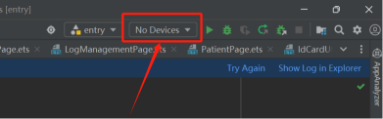
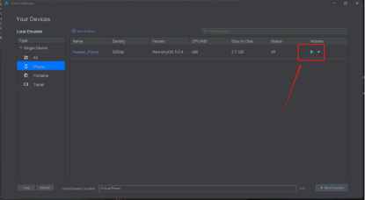
2. 在DevEco Studio中，点击"Run"按钮
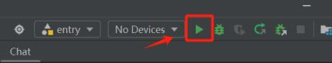
3. 选择⽬标设备，等待应⽤安装完成

4.2 通过HAP包安装
1. 将构建⽣成的HAP包传输到⽬标设备
2. 在设备上使⽤系统安装器安装HAP包

5. 运⾏应⽤
1. 在设备桌⾯找到应⽤图标
2. 点击图标启动应⽤
3. ⾸次运⾏需要授予必要的权限

6. 常⻅问题解决

6.1 构建失败
. 检查Node.js版本是否符合要求 确保所有依赖已正确安装
检查⽹络连接是否正常

6.2 安装失败
确认设备系统版本是否满⾜要求 检查设备存储空间是否充⾜
确认是否已授予安装权限

6.3 运⾏异常
检查应⽤权限是否已全部授予
确认设备是否⽀持所需硬件功能 查看系统⽇志获取详细错误信息

7. 维护与更新

7.1 应⽤更新
1. 获取新版本HAP包
2. 通过系统安装器进⾏更新
3. 或通过DevEco Studio直接更新

7.2 数据备份
建议定期备份应⽤数据
更新前请确保重要数据已备份

8. 注意事项
1. 请勿修改系统⽂件
2. 定期检查更新
3. 确保设备电量充⾜
4. 建议在稳定的⽹络环境下使⽤

9. 版本信息
. 当前版本：1.0.0
. 最后更新⽇期： 2025-04-22
. ⽀持系统： HarmonyOS 4.0及以上

本⼿册将根据软件版本更新⽽更新，请确保使⽤最新版本的⼿册。

